Instalación conjunta Windows+Windows
Alejandro Zelada De La Rocha

DM1E

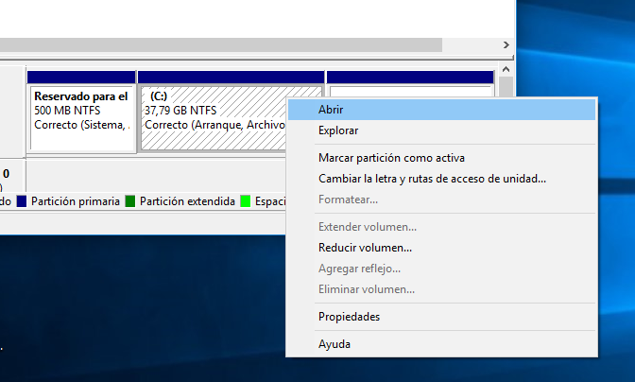
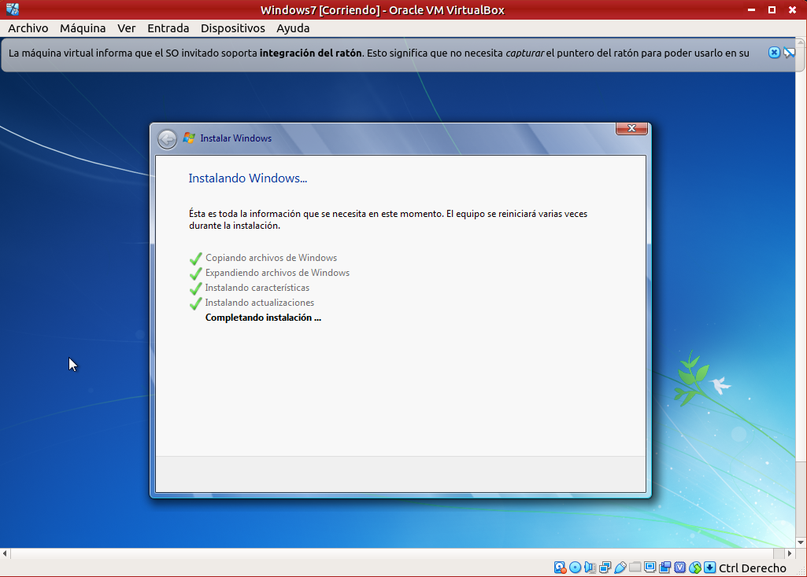
windows10 y windows 7
El primer paso para instalar Windows 7 y Windows 10 en un mismo ordenador es crear una nueva partición en el disco.
Para ello presionamos control derecho en el icono de windows,luego en administrador de discos y sobre el disco a reducir volumen
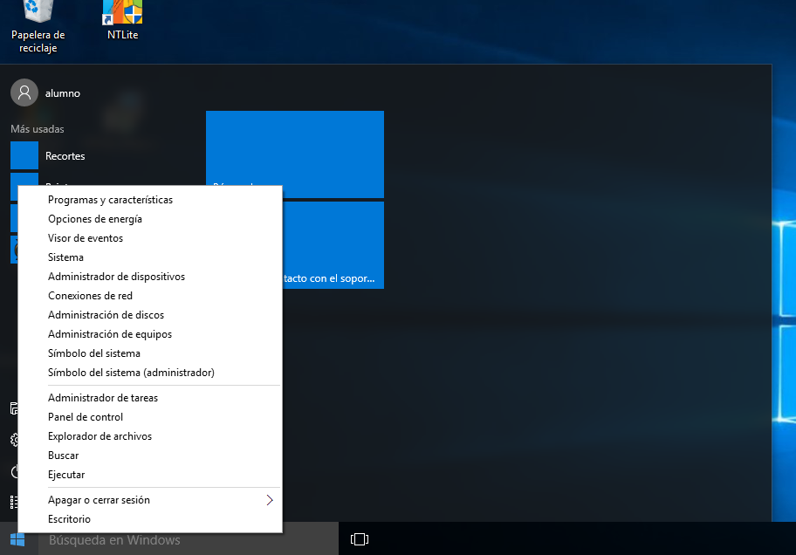
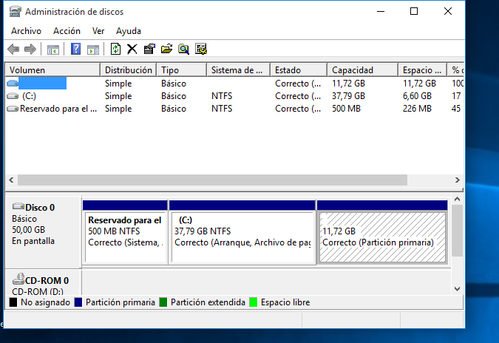

esto creara una nueva partición en la que instalaremos Windows 7 al ya tener instalado Windows 10.
Al introducir el ISO de Windows este iniciara y nos permitirá instalar Windows 7 en el que proseguiremos de la manera que nos indique hasta tener instalado completamente Windows 7.

Y así es como al finalizar la instalación y reiniciar el ordenador nos encontraríamos con la pantalla de selección de SO
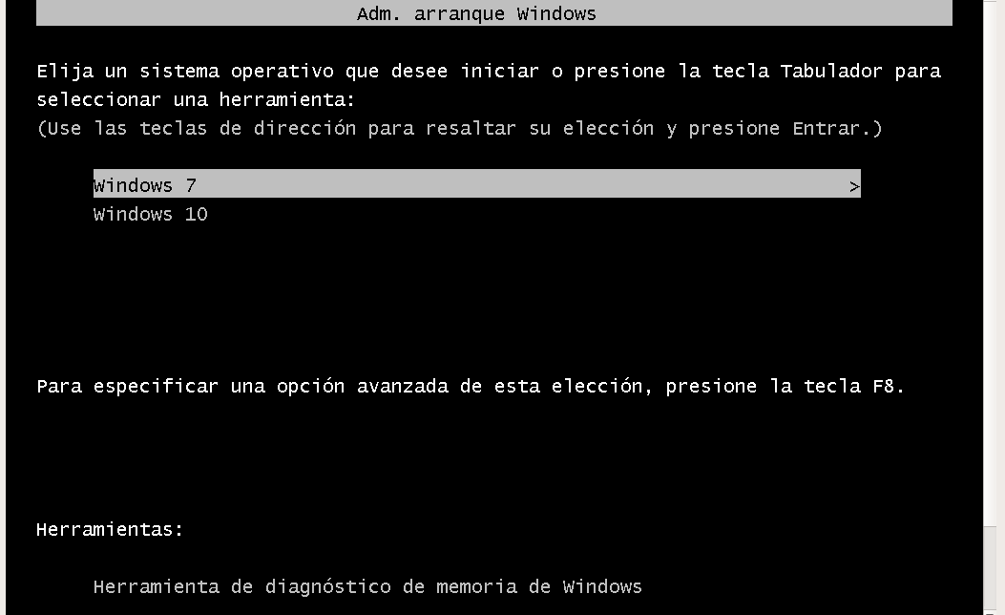

Al iniciar en windows7 comprobaremos que todo funciona correctamente.

